从机器学习到深度学习
机器学习和深度学习是当代人工智能技术体系中的核心支柱。前者强调从数据中归纳规律，通过构造特征和设计模型实现预测、分类、聚类或决策。后者则进一步通过多层神经网络自动学习数据的层次化表示，使机器能够直接从图像、语音、文本等复杂原始数据中提取高层语义特征。二者并非彼此割裂，而是在理论基础、方法演进与应用实践中构成一条连续的发展主线。
从研究和工程视角看，机器学习关注的核心问题可以归结为三个层面：如何将现实问题抽象为可计算的学习任务；如何选择合适的模型、损失函数与优化策略；如何评价模型在未知数据上的表现。深度学习则在此基础上进一步回答：当人工设计特征的方式难以刻画复杂语义关系时，能否借助多层网络结构自动完成表示学习。本章围绕上述问题展开，在保持理论严谨性的同时，建立学习的知识框架。

机器学习基本概念
    - 机器学习的定义与基本任务
通常认为，若一个计算机程序在某一任务 T 上，依据经验 E 学习后，其性能度量 P 得到提升，则称该程序具有学习能力。上述表述强调了机器学习的三个基本要素：任务、经验与性能。任务决定了学习目标，例如图像分类、房价预测、用户分群等。经验通常来源于数据。性能则通过准确率、均方误差、召回率等指标进行度量。
从数学上看，机器学习的目标是在样本集合 D 上学习一个映射函数 f。若输入空间记为 X，输出空间记为 Y，则模型可写为$f: X −> Y$。模型通过对样本分布的观察，估计输入与输出之间的潜在关系。对于分类问题，输出通常是离散标签。对于回归问题，输出通常为连续数值。对于聚类问题，输出则表现为样本在若干簇之间的划分结构。
机器学习并不是简单地“记住”样本，而是试图通过从大量数据中学习一般规律。因此，学习过程的本质并非机械匹配，而是受合理假设约束的统计推断过程。由于客观规律未知，人类通常假设一个相对复杂的函数，并通过大规模参数学习去逼近数据真实分布，使得一个模型即使在训练数据上表现很好，也未必能够在新数据上保持同样性能。
    - 机器学习的主要类型
按照训练过程中可获得监督信息的不同，机器学习常被划分为有监督学习、无监督学习、半监督学习几类。本节重点讨论有监督学习与无监督学习，其区别如图3-1所示。
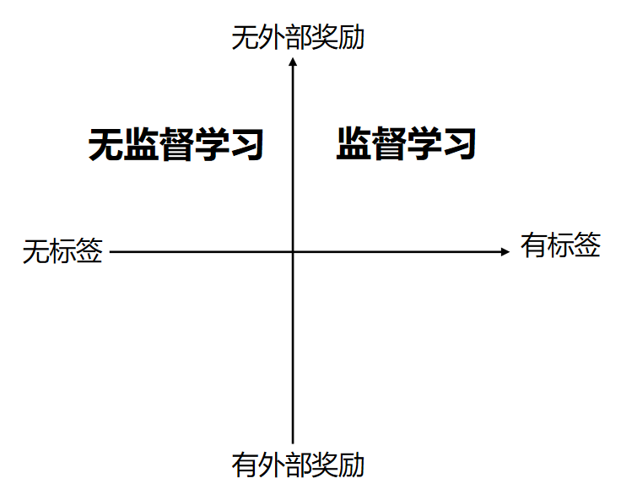
图3-1 常见机器学习类型辨析
有监督学习基于带标注样本进行训练，目标是学习从输入到输出的映射关系。其典型任务包括分类和回归。分类任务关注离散输出，如垃圾邮件识别、疾病诊断和图像类别识别。回归任务关注连续输出，如温度预测、销量预测和风险评分。
无监督学习不依赖显式标签，目标是从数据内部结构中发现模式。其典型任务包括聚类、降维、异常检测和密度估计。对于大量缺乏标注的数据，无监督学习具有重要价值，因为它能够揭示数据中潜在的群体结构或低维表示。
需要指出的是，以上划分并非绝对割裂。在某些工业场景中，常常需要多种类型协同工作。例如，在医学影像分析中，可以先通过无监督预训练学习表征，再使用少量标注样本完成监督微调。在推荐系统中，也常将监督学习与强化学习结合起来优化长期收益。
    - 机器学习的基本假设
机器学习之所以能够在大量样本上实现可推广的预测，依赖于若干统计假设。最常见的是独立同分布假设，即训练样本与测试样本在概率意义上相互独立，并来自同一数据分布。若该假设被明显破坏，则基于已知数据学到的规律无法直接用于未见数据的分析。例如在垃圾分类任务中，训练数据主要来自白天场景，而测试数据分布转为夜间场景，则会出现典型的分布偏移问题，导致模型在新环境下性能显著下降。这一问题并不限于垃圾分类任务，在其他视觉识别任务中同样普遍存在。
另一个重要前提是决策一致性假设，即相同或高度相似的输入应当对应相同或相近的输出。若数据标注本身存在大量歧义，或现实任务具有强烈的上下文依赖而模型未能观察到相关信息，则学习过程会受到显著干扰。在开展课题研究时，应重点关注数据采集方式、标注协议以及评价场景是否与最终应用环境保持一致，因为许多看似“模型性能问题”，本质上往往源于任务定义与数据分布之间的不匹配。需要指出的是，独立同分布假设与决策一致性假设之间并不等价：满足独立同分布并不必然保证决策一致性，而满足决策一致性也并不意味着数据满足独立同分布条件。
    - 数据质量与特征工程
机器学习模型的有效性很大程度上取决于数据质量。数据缺失、标签噪声、采样偏差、类别分布漂移和异常值污染，都可能比模型结构本身更深刻地影响实验结果。例如，在同一分类任务中，若训练集与测试集采自不同设备、不同地区或不同时间段，即使模型复杂度提高，也未必能真正改善泛化能力。因而，在开展实验前，应首先完成数据审查，包括统计分布分析、异常样本检查、标签一致性确认和预处理流程记录。
特征工程在传统机器学习中占据重要地位，体现了人类对问题领域的理解。特征工程在传统机器学习中不仅是一个“前处理步骤”，更是模型性能的关键决定因素，本质上体现了人类将领域知识转化为可计算表示的能力。
在实际建模过程中，原始数据通常是非结构化或低层次的，例如文本、图像、传感器信号或业务日志，这些数据本身并不能直接被模型有效利用。特征工程的核心作用，就是将这些原始数据通过清洗、转换与重构，映射为具有判别力的特征表达，使机器学习算法能够更容易学习输入与输出之间的关系。
这一过程通常包括多个层面：首先是数据预处理，例如缺失值填补、异常值处理和数据标准化，以保证数据质量与数值稳定性；其次是特征构建，例如基于统计量（均值、方差、频次）、时间窗口（滑动平均、趋势特征）或领域规则（业务比率、结构约束）生成新的特征；再次是特征变换，如对数变换、分桶处理或类别编码，以增强线性可分性或降低噪声影响；最后还包括特征选择，通过相关性分析、正则化方法或模型重要性评估，筛选出对预测任务真正有效的变量，降低维度并提升泛化能力。
从本质上看，模型本身在传统机器学习中通常较为简单（如逻辑回归、SVM、决策树等），其表达能力在很大程度上依赖输入特征的质量。因此，特征工程的好坏往往直接决定模型上限，这也是其在传统机器学习方法中占据核心地位的原因。不同于传统机器学习更依赖人工设计特征，深度学习则通过多层网络自动学习特征表示。因此，特征工程也可以被理解为“显式特征学习”，而现代方法则逐步转向“隐式特征学习”。
特征标准化、离散化、降维、特征交互和特征选择等操作，往往直接决定浅层模型的性能上限。即使在深度学习意义下，特征工程的重要性也并未完全消失，而是从显式的手工特征设计转向更高层次的表示与数据建模设计。例如在时间序列建模任务中，输入序列的构造方式本身即隐含关键的先验假设，包括时间窗口长度的选择、采样频率的设定以及信号归一化策略等，这些因素直接影响模型所能捕获的时序依赖结构与频域信息分布，从而对最终性能产生显著影响。因此，所谓“端到端学习”更多是在特征学习层面实现自动化，但数据表示层的结构性设计依然具有不可忽视的作用。

有监督学习模型与主要评价指标
    - 有监督学习基础
有监督学习以带标注数据集 $D ={\{(x_{i},y_{i})\}}_{i = 1}^{n}$ 为基础，其中$x_{i}$表示输入样本，$y_{i}$表示监督标签。学习目标是在训练数据上估计函数 f，使得对新样本 x 的预测 f尽量接近真实输出 y。根据输出变量的类型不同，有监督学习主要分为分类与回归两大类。
分类问题的标签为离散变量，模型输出的是类别或类别概率。例如，在垃圾分类任务中，模型需要判断输入图像属于“可回收物”“厨余垃圾”还是“其他垃圾”。在医学影像筛查中，模型需要识别病灶是否存在。回归问题的标签为连续变量，例如预测某区域明天的最高气温、估计房屋成交价格或预测未来销量。
监督学习的标准流程通常包括数据预处理、训练集构建、验证集调参和测试集评估。训练集用于估计模型参数。验证集用于选择模型结构、学习率、正则化强度等超参数。测试集则仅在模型最终确定后使用，用于报告模型的泛化能力。若在测试集上反复调参，会导致性能估计偏乐观，破坏实验结论的可信度。
在样本量有限的情况下，常采用 K 折交叉验证。其基本思想是将数据划分为 K 个互斥子集，轮流使用其中一个子集作为验证集，其余作为训练集，最终以平均性能作为模型估计结果。交叉验证有助于减少划分偶然性，但计算成本较高。对于类别不平衡问题，划分数据时还应采用分层抽样，以保持不同子集中标签分布的大体一致。
拟合能力描述模型刻画训练数据的能力。若模型过于简单，即使训练充分也无法捕捉数据规律，称为欠拟合。若模型过于复杂，将训练数据中的偶然噪声也一并学习，则称为过拟合。理想状态是在训练集与测试集上均保持良好表现，这要求模型在拟合能力和复杂度之间取得平衡。
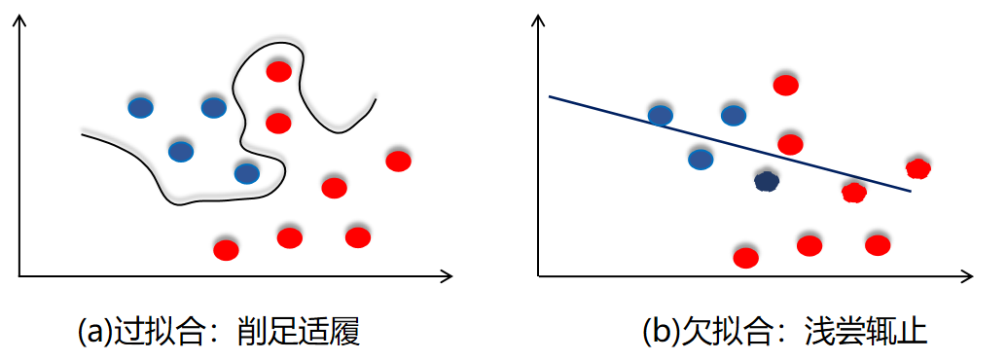
图3-2 过拟合与欠拟合
泛化能力指模型在未见样本上的预测能力。严格意义上真正关心的并不是模型在训练集上的经验风险，而是它在未来样本上的期望风险。由于期望风险无法直接获得，一般通过留出验证、交叉验证、独立测试集等方式近似评估模型有效性。
从应用角度看，有监督学习是当前产业界最成熟、应用最广泛的一类机器学习方法。其优势在于目标明确、评价直接、工程闭环清晰。其局限在于对高质量标注数据依赖较强，标注成本高、领域迁移难以及样本偏差可能导致系统性风险。
    - 目标函数
监督学习的过程可以理解为从一类参数化函数族中学习最优的参数组合。不同模型对应不同的函数结构，例如线性回归模型假设输出与输入之间近似呈线性关系，决策树模型通过递归划分特征空间形成分段规则，而神经网络则通过多层非线性变换构造复杂映射。模型训练的目标，是在带正则项约束条件下，在给定函数族中找到最优参数，使模型在训练数据上的预测误差尽可能小，从而在未见过的数据上也能获得良好的泛化性能。
一个常见的优化形式为：
$$\min_{θ}\frac{1}{n}Σ L(f_{θ}(x_{i}),y_{i}) + λΩ(θ)$$
其中，L 表示损失函数，用于度量预测值与真实值之间的差异。$Ω(θ)$ 为正则化项，用于约束模型复杂度。$λ$ 为平衡经验误差与模型复杂度的超参数。上述表达式体现了机器学习中的基本思想：学习不仅追求对训练数据的拟合，还要避免通过过度复杂的模型“记忆”噪声。对于回归问题，常见损失函数包括均方误差（MSE）和平均绝对误差（MAE）。对于分类问题，常见损失函数包括交叉熵损失(Cross Entropy Loss)与合页损失（Hinge Loss）。
正则化项通过对模型参数施加惩罚来控制模型复杂度，常见有 L1 正则化与 L2 正则化。L1 正则化有利于得到稀疏解，旨在以更小的特征子集学习数据中的规律，常用于特征选择。L2 正则化倾向于获得较平滑、稳定的参数解。无论是L1正则化还是L2正则化，均有助于提升泛化能力。

    - 典型分类与回归模型
线性回归是最基础的监督学习模型之一，假设输出与输入之间近似满足线性关系 $y =w^{T}x + b$。该模型结构简单、解释性强，常作为回归问题的基线方法。
在房价预测问题中，假设房屋面积与价格之间近似满足线性关系，即价格随面积的增加呈比例变化。基于这一假设，通过给定的样本数据习一个函数关系，用于预测未知房屋的价格。
在线性回归模型中，我们通常假设房价 y 与房屋面积 x之间满足$y =wx + b$。通过对训练数据进行拟合，可以得到具体的参数估计。例如，若得到模型 y=2x+0，则表示在该数据分布下，每增加 1 平方米面积，房价平均增加 2 万元，而截距项为 0，表示当面积为 0 时模型预测价格为 0。
逻辑回归虽然名称中含有“回归”，但其主要用于分类。其核心思想是先计算线性响应 $z =w^{T}x + b$，再通过 Sigmoid 函数将其映射到 0 到 1 的概率区间，从而实现二分类概率建模。逻辑回归具有训练效率高、参数可解释、适合稀疏高维数据等数据，因此在文本分类、风险控制和医学统计中仍被广泛使用。
逻辑回归主要用于估计某个事件发生的概率，其核心思想是用一个线性模型加上逻辑函数（Sigmoid函数）将线性输出转化为概率值，再以此概率进行分类。逻辑回归首先对输入特征 $x=\left(x_{1},x_{2},…,x_{n}\right)$ 进行线性组合，即计算线性模型的输出：
$$z=β_{0}+β_{1}x_{1}+β_{2}x_{2}+⋯+β_{n}x_{n}=X⋅β$$
其中，$X$ 表示特征向量（通常包括一个附加的常数项 $x_{0}=1$），$β=\left(β_{0},β_{1},…,β_{n}\right)$ 表示模型参数。
$$p=\frac{1}{1+e^{−z}}=\frac{1}{1+e^{−\left(X⋅β\right)}}$$
这个函数被称为逻辑函数（Sigmoid函数），其输出范围是 $\left(0,1\right)$。通常设置一个阈值如 $0.5$）来决定分类结果。若 $p>0.5$，则分类为正类 ($1$)。否则为负类 ($0$)。
逻辑回归算法流程
初始化：设定初始参数 $β$，可以随机选择，也可设为零。
前向传播：
对每个样本 $x_{i}$ 计算线性组合 $z_{i}=X_{i}⋅β$。
应用逻辑函数计算概率 $p_{i}=\frac{1}{1+e^{−z_{i}}}$。
计算损失：使用对数似然函数计算当前损失 $−logℒ\left(β\right)$。
梯度计算：计算梯度 $\frac{∂logℒ\left(β\right)}{∂β}$。
参数更新：更新参数 $β←β+α\sum_{i=1}^{m}{\left(y_{i}−p_{i}\right)}X_{i}$。
迭代：重复前向传播、损失计算、梯度计算和参数更新，直到收敛或达到预设的迭代次数。
分类决策：使用训练好的模型对新数据进行预测，根据计算出的概率 $p$ 和阈值进行分类。
决策树通过递归划分特征空间构造形如“if…then…”形式的规则。其优点在于结构清晰、规则可解释、能够处理非线性关系，并且对数值型和类别型特征都有较好兼容性。决策树通过划分数据来进行分类。这种划分方式通常基于对某个特征的值进行条件判断。每次划分都会产生两个或多个子集，使得每个子集上数据类别分布通常比父节点更纯。
为了度量某个节点上数据的纯度，决策树算法通常会使用信息熵（Entropy）作为衡量标准。信息熵衡量了数据的不确定性或混乱程度。假设我们有一个类别为 $C=\{c_{1},c_{2},…,c_{k}\}$ 的分类问题，节点上每个类别 $c_{i}$ 的概率为 $p_{i}$，则该节点的信息熵定义为：
$$H\left(S\right)=−\sum_{i=1}^{k}{p_{i}}\log_{2}\left(p_{i}\right)$$
其中： $S$ 是当前节点的样本集合。 $p_{i}$ 是属于类别 $c_{i}$ 的样本比例。 - 信息熵越高，数据越混乱，信息熵为 0 表示该节点的样本完全属于一个类别。 信息增益 (Information Gain) 为了确定最佳划分点，决策树需要衡量每次划分后的数据纯度的提高程度。这个度量标准就是信息增益，它表示划分前后信息熵的减少量。 假设当前节点 $S$ 上的信息熵为 $H\left(S\right)$，我们将该节点划分成子集 $S_{1},S_{2},…,S_{m}$，其中每个子集对应一个不同的划分结果。划分后的信息熵是划分前信息熵的加权和：
$$H_{\text{split}}\left(S\right)=\sum_{j=1}^{m}{\frac{\left|S_{j}\right|}{\left|S\right|}}H\left(S_{j}\right)$$
其中： $\left|S_{j}\right|$ 是第 $j$ 个子集中的样本数量。 $\left|S\right|$ 是划分前节点中的总样本数量。
信息增益定义为划分前后的信息熵差： $G\text{ain}\left(S,A\right)=H\left(S\right)−H_{\text{split}}\left(S\right)$ 其中 $A$ 是用于划分的特征。算法一般选择信息增益最大的特征作为划分标准。
基尼不纯度 (Gini Impurity) 另一种常用的划分标准是基尼不纯度，特别是在分类树（Classification Tree，CART）中。 基尼不纯度表示节点上随机选择两个样本，其类别不一致的概率。基尼不纯度的公式为：
$$G\left(S\right)=1−\sum_{i=1}^{k}{p_{i}^{2}}$$
其中 $p_{i}$ 依然是属于类别 $c_{i}$ 的样本比例。划分后的基尼不纯度为：
$$G_{\text{split}}\left(S\right)=\sum_{j=1}^{m}{\frac{\left|S_{j}\right|}{\left|S\right|}}G\left(S_{j}\right)$$
类似于信息增益，基尼不纯度也会选择最小化划分后基尼不纯度的特征。
和信息增益类似，基尼不纯度也会选择最小化划分后基尼不纯度的特征。 回归树中的方差缩减 在回归树中，我们用方差来衡量数据的纯净程度。对于当前节点 $S$ 上的数据集，方差为：
$$\text{Var}\left(S\right)=\frac{1}{\left|S\right|}\sum_{i=1}^{\left|S\right|}{{\left(y_{i}−\overset{‾}{y}\right)}^{2}}$$
其中 $y_{i}$ 是节点中第 $i$ 个样本的目标值，$\overset{‾}{y}$ 是该节点上所有样本的目标值平均值。划分后，方差的缩减量可作为划分标准，类似于分类中的信息增益。
除线性回归等参数化模型外，还有多种经典有监督学习算法，它们从不同角度对数据结构进行建模，并体现了不同的归纳偏置与学习假设。
K近邻（K-Nearest Neighbors, KNN）方法通过计算待测样本与训练样本之间的距离，在特征空间中寻找最相似的K个样本，并根据这些邻近样本的标签进行分类或回归预测。该方法的训练阶段几乎不涉及显式参数学习，因此常被视为典型的“基于实例的学习”方法，其性能高度依赖于距离度量方式与数据分布结构。
朴素贝叶斯（Naive Bayes）方法则基于概率论框架，通过贝叶斯定理进行后验概率推断，并引入条件独立性假设以简化联合概率的计算过程。尽管该独立性假设在实际数据中往往较强，但在文本分类等高维稀疏特征场景下，该方法仍表现出良好的稳定性与可解释性。
从更一般的角度来看，不同有监督学习方法之间并不存在绝对的“最优模型”。它们本质上是对数据生成过程施加了不同形式的结构假设（如线性关系假设、局部相似性假设或条件独立假设），因此适用性取决于具体任务的数据分布特性与建模目标。
选择何种监督学习模型取决于多个因素：数据规模、特征类型、可解释性要求、训练资源以及对实时性的约束。在课题研究中，建立合理的基线模型通常比盲目追求复杂模型更重要，因为这有助于明确性能改进究竟来自模型结构本身，还是来自数据处理与实验设置。
    - 分类任务评价指标
对于分类任务，混淆矩阵是构建评价指标的基础。以二分类为例，若将研究者最关注的类别记为正类，则可定义四类结果：真正例 TP，表示正样本被预测为正。假正例 FP，表示负样本被误预测为正。假负例 FN，表示正样本被误预测为负。真负例 TN，表示负样本被正确预测为负。
混淆矩阵的重要价值在于，不仅告诉我们“对了多少”，更揭示“错在何处”。例如，在肿瘤筛查场景中，假负例意味着漏诊，其代价通常高于假正例。而在垃圾分类的自动分拣系统中，某些类别之间的误分可能只造成较小成本。也就是说，评价指标的选择应服务于任务目标，而不能脱离应用场景孤立理解。对于二分类问题（比如患病 / 未患病），任何一个数据的分析共有4种可能结果，对应混淆矩阵就是一个 2×2 的表，如表3-1所示：
表3-1 二分类问题混淆矩阵
实际 \ 预测 | 预测：患病（Positive） | 预测：未患病（Negative）
实际患病（Positive） | 真阳性 TP（True Positive） | 假阴性 FN（False Negative）
实际未患病病（Negative） | 假阳性 FP（False Positive） | 真阴性 TN（True Negative）
准确率定义为：
$$Accuracy =\frac{TP + TN}{TP + TN + FP + FN}$$
准确率直观易懂，但在类别分布严重不平衡时可能具有误导性。例如，在某疾病筛查中，阳性样本仅占 1%，若模型将所有样本都预测为阴性，准确率依然可能达到 99%，但模型并无实际价值。
精确率（又称查准率，Precision）与召回率（又称查全率，Recall）是面向特定类别精度分析的两个指标：
$$Precision =\frac{TP}{TP + FP}$$
$$Recall =\frac{TP}{TP + FN}$$
精确率强调预测为正的样本中有多少是真的，召回率强调真实为正的样本中有多少被找出来。二者通常此消彼长，提高召回率可能导致误报增多，提高精确率则可能导致漏报增加。因此，在高风险场景中，研究者必须明确系统优先关注哪一种错误代价。
为了综合平衡精确率与召回率在特定类别上的影响，常使用 $F_{1}$ 分数：
$$F_{1}=\frac{2 · Precision · Recall}{Precision + Recall}$$
$F_{1}$ 是查准率和查全率的调和平均而非算术平均，因此会更强地惩罚二者取值的不均衡。当任务对查准率与查全率的重要性不同，可使用 $F_{β}$ 分数，通过参数$β$对召回率赋予更高或更低权重。对于多分类任务，常采用宏平均（macro-average）、微平均（micro-average）和加权平均（weighted-average）来汇总各类别的评价结果。
$F_{β}$ 分数的定义如下：
$$F_{β}=\frac{\left(1+β^{2}\right)⋅P⋅R}{β^{2}⋅P+R}$$
其中：
$P$ 表示精确率（Precision）
$R$ 表示召回率（Recall）
$β>0$ 为权重参数，用于控制对查全率相对于查准率的重视程度
当 $β>1$ 时，模型更强调召回率；当 $β<1$ 时，则更强调精确率；当 $β=1$ 时，退化为 $F_{1}$ 分数，即查准率与查全率的重要性相同。
许多分类模型并非直接输出离散标签，而是输出属于正类的概率得分。通过改变分类阈值，可以得到不同的查准率、查全率、真正率和假正率，从而形成曲线评价方法。ROC 曲线以假正率为横轴、真正率为纵轴，反映模型在不同阈值下的区分能力。AUC 则表示 ROC 曲线下的面积，取值越大通常说明整体分类能力越强。
然而在类别极度不平衡的任务中，PR 曲线往往比 ROC 曲线更具解释力。PR 曲线以 Recall 为横轴、Precision 为纵轴，更直接反映模型对少数类的识别质量。对于信息检索、目标检测、故障诊断和疾病筛查等少数类重要的任务，PR-AUC 常常比 ROC-AUC 更适合作为核心指标，如图3-2所示。
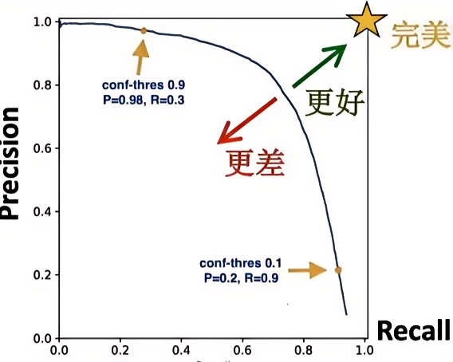
图3-3 PR-AUC曲线
    - 回归模型的主要评价指标
回归问题关注连续数值预测，其评价指标通常度量预测值与真实值之间的偏差。均方误差定义为：
$$MSE=\frac{1}{n}\sum_{i=1}^{n}{{\left(y_{i}−{\hat{y}}_{i}\right)}^{2}}$$
均方误差对较大误差更敏感，因此在需要显著惩罚大偏差时较为适用。均方根误差 RMSE 是 MSE 的平方根，其量纲与原始变量一致，便于解释。平均绝对误差 MAE 定义为：
$$MAE =\frac{1}{n}Σ |y_{i}−ŷ_{i}|$$
MAE 对异常值相对不那么敏感，因此在噪声较大或存在少量极端值时较为稳健。决定系数 $R^{2}$用于衡量模型对因变量方差的解释程度，其值越接近 1，说明模型解释能力越强。但需要注意，$R^{2}$并不能完全替代误差指标，特别是在非线性、异方差或外推场景中，应结合具体任务综合分析。
$R^{2}$（决定系数）定义如下：
$$R^{2}=1−\frac{\sum_{i=1}^{n}{{\left(y_{i}−{\hat{y}}_{i}\right)}^{2}}}{\sum_{i=1}^{n}{{\left(y_{i}−\overset{‾}{y}\right)}^{2}}}$$
其中 $y_{i}$ 为真实观测值，${\hat{y}}_{i}$ 为模型预测值， $\overset{‾}{y}$ 为真实值的均值，$∑{\left(y_{i}−{\hat{y}}_{i}\right)}^{2}$ 为残差平方和（Residual Sum of Squares, RSS） ， $∑{\left(y_{i}−\overset{‾}{y}\right)}^{2}$ 为总平方和（Total Sum of Squares, TSS）
该指标衡量模型对因变量总方差的解释比例，其取值通常在 $(−∞,1]$ 之间。一般而言，$R^{2}<0$表明模型的预测效果甚至不如一个最简单的基准模型，即对所有样本都直接预测因变量的平均值。此时需要检查数据分布是否与模型假设不符，可能发生过拟合。

无监督学习模型与主要评价指标
    - 无监督学习概述
无监督学习主要处理没有标签的数据集合。此时模型无法直接依靠正确答案进行参数校正，而是需要从样本间的相似性、密度分布或潜在结构中发现模式。无监督学习的价值主要体现帮助理解数据本身，例如识别用户群体结构、分析城市交通模式。为监督学习提供辅助表示，例如通过预训练或降维降低后续任务难度。在标签稀缺甚至标签无法定义的场景中提供直接解决方案。
聚类是无监督学习中最典型的任务。其核心目标是使同一簇内部样本尽可能相似、不同簇之间尽可能差异显著。由于没有统一的标签约束，所谓“好聚类”具有相对性，它既受数据分布影响，也受相似性度量方式影响，还与关注的问题视角密切相关。
    - 相似性度量
聚类方法的前提是能够度量样本间的相似程度。对于连续特征，常见距离包括欧氏距离、曼哈顿距离和闵可夫斯基距离。对于文本向量或高维稀疏表示，余弦相似度常被用于衡量方向一致性。若不同特征之间存在显著相关性，则马氏距离比普通欧氏距离更合理，因为它考虑了协方差结构，能够纠正不同维度量纲和相关性的影响。
相似性度量并不是纯数学问题，而是与任务语义密切相关。例如，在体型分析中，身高与体重通常共同变化，单纯按欧氏距离比较可能夸大差异。在用户画像分析中，不同特征的取值范围、噪声水平与业务重要性并不一致，也需要标准化、加权或学习式度量。由此可见，无监督学习的第一步往往不是“选算法”，而是构造合适的表示空间。
在机器学习中，相似性度量通常希望满足一定的数学性质，以保证其在空间结构上的一致性与可解释性。若将相似性度量抽象为距离函数（或度量函数）$d\left(x,y\right)$，则通常需要满足以下“三公理”（度量空间的基本性质）：
1. 非负性（Non-negativity）
$$d\left(x,y\right)≥0$$
任意两个样本之间的距离均为非负值。
2. 对称性（Symmetry）
$$d\left(x,y\right)=d\left(y,x\right)$$
样本之间的距离与顺序无关。在部分严格定义的度量空间中，还常额外要求满足第四条性质：
3. 三角不等式（Triangle inequality）
$$d\left(x,z\right)≤d\left(x,y\right)+d\left(y,z\right)$$
即间接路径不会短于直接路径。 这些性质共同保证了距离函数在几何意义上的一致性。
异常检测在实际应用中通常被视为无监督或弱监督学习任务，其核心目标并非刻画数据的主要模式，而是从大规模正常行为中识别出偏离整体分布的稀有样本。在许多真实系统中，这类异常往往对应关键风险事件，例如网络入侵、设备故障或金融欺诈。
从应用视角来看，异常样本通常极度稀缺，且其形态随时间与场景变化而不断演化，难以通过固定标签体系进行完整刻画。其次，正常数据占据绝对多数，数据分布呈现明显的长尾特性，使得传统监督学习方法在数据不平衡条件下难以有效建模。再次，异常的定义往往依赖业务语义，不同应用场景之间缺乏统一标准。
在实际系统设计中，首先学习正常数据的统计规律或潜在分布结构，再将显著偏离该分布的样本作为异常候选进行识别。这类方法在网络安全中的入侵检测、工业场景中的设备状态监测以及金融风控中的交易行为分析中均得到应用。
值得注意的是，无监督学习并不意味着“完全没有先验”。无论是选择距离度量、设定簇数，还是确定降维维度与异常阈值，本质上体现对问题结构的判断。无监督学习真正困难之处，这种先验不再通过显式标签直接校正，因此更需要结合领域知识进行解释。

    - K-means 聚类
K-means 是最经典的原型聚类算法之一。其基本思想是给定簇数 K，寻找 K 个簇中心，使每个样本被分配到最近的簇中心，并最小化样本到所属簇中心的平方误差之和。
目标函数 K-均值聚类的目标是最小化每个簇内样本到簇中心的距离之和。用数学符号表示，即最小化以下目标函数：
J=i=1kx∈Ci​∥x−μi∥2
其中：
$k$ 是簇的数量。
$C_{i}$ 是第 $i$ 个簇的样本集合。
$x$ 是样本点。
$μ_{i}$ 是第 $i$ 个簇的中心（质心）。
质心的计算 质心是簇内所有点的平均值。第 $i$ 个簇的质心 $μ_{i}$ 的计算公式为：
μi=1Cix∈Ci​x
其中 $\left|C_{i}\right|$ 是簇 $C_{i}$ 中的样本点数量。
K-means算法流程
初始化：随机选择 $k$ 个初始质心 $μ_{1},μ_{2},…,μ_{k}$。
分配样本到最近的质心：
对每个样本点 $x$，计算其到每个质心 $μ_{i}$ 的距离：
$$d\left(x,μ_{i}\right)=∥x−μ_{i}∥$$
4. 将 $x$ 分配到最近的质心所对应的簇 $C_{i}$：
$$C_{i}=\{x:∥x−μ_{i}∥≤∥x−μ_{j}∥ ∀j,1≤j≤k\}$$
5. 更新质心：对每个簇 $C_{i}$，重新计算其质心：
μi=1Cix∈Ci​x
检查收敛条件：
如果质心的位置在前后两次迭代中没有显著变化，或者达到预设的迭代次数，则算法终止。否则，返回步聚2。

K-means 的计算过程通常采用交替优化：先固定簇中心，将样本分配到最近中心。再固定样本分配，更新每个簇的中心为簇内样本均值。重复迭代直至目标函数收敛。该方法实现简单、效率较高，适用于球状簇、类间分离较好且规模较大的数据。
K-means 局限性主要体现在超参敏感性和数据分布假设。首先，它要求预先指定 K 值。其次，它对初始中心敏感，可能陷入局部最优。最后，它默认簇结构近似凸集且尺度相近，因此对非球状簇、不同密度簇和异常点的处理能力较弱。实际应用中常结合 K-means与初始化、重复随机启动和标准化预处理来改善稳定性。
    - 主成分分析
除聚类外，降维也是无监督学习的重要方向。主成分分析（Principal Component Analysis, PCA）通过寻找方差最大的正交投影方向，把高维数据映射到较低维空间，从而实现压缩表示、噪声抑制和可视化分析。PCA 本质上是线性降维方法，适合处理近似线性结构的数据。若数据流形具有明显非线性结构，则可进一步考虑核方法、流形学习或基于神经网络的自编码器。
问题定义：从高维数据到低维数据 假设数据矩阵为 $X$，包含 $n$ 个样本和 $p$ 个特征，每一行是一个样本，每一列是一个特征：
$$X=\left[\begin{matrix}x_{11} & x_{12} & … & x_{1p} \\ x_{21} & x_{22} & … & x_{2p} \\ ⋮ & ⋮ & ⋱ & ⋮ \\ x_{n1} & x_{n2} & … & x_{np}\end{matrix}\right], X∈ℝ^{n×p}$$
目标是将 $p$ 维数据降维到 $k$ 维（$k<p$），但尽量保留原始数据的信息（主要是方差）。 在PCA中，数据的分布特性（方差）决定了主成分的方向。 如果特征值存在偏移（非零均值），计算的协方差矩阵会受均值的影响，导致结果不准确。
2. 零均值化步骤 对每个特征减去其均值，使数据中心化：
$$μ_{j}=\frac{1}{n}\sum_{i=1}^{n}{x_{ij}}, j=1,2,…,p$$
设 $μ={\left[μ_{1},μ_{2},…,μ_{p}\right]}^{⊤}$ 是各特征的均值列向量，则零均值化操作为：
$$\tilde{X}=X−1μ^{⊤}$$
其中 $1$ 是 $n×1$ 的全1列向量，$μ^{⊤}$ 是 $1×p$ 的行向量，$1μ^{⊤}$ 表示一个每行都是均值向量的 $n×p$ 矩阵。
    - 聚类评价指标
当没有真实标签时，常用内部指标包括轮廓系数（Silhouette Coefficient）、Davies-Bouldin 指数和 Calinski-Harabasz 指数。轮廓系数综合考虑样本与本簇内样本的紧密程度，以及与最近其他簇的分离程度，取值越大通常表示聚类结构越清晰。Davies-Bouldin 指数反映簇内离散度与簇间距离之间的比值，取值越小越好。Calinski-Harabasz 指数则从类间离散与类内离散的比率出发，通常取值越大越好。不过，内部指标并不能完全替代人工分析。不同指标对簇形态、样本密度和异常值的敏感性不同，且某些指标偏好球状簇。
无监督学习结果常常需要通过可视化与解释分析才能转化为可用知识。例如，研究者可以利用 PCA、t-SNE 或 UMAP 将高维样本映射到二维平面，观察不同聚类簇的空间分布。也可以统计各簇在关键特征上的均值、方差和代表样本，解释每个簇的语义特征。在用户细分、城市治理和科学数据分析中，聚类后解释通常与算法本身同等重要。
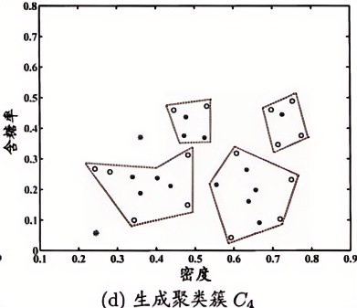
图3-4 聚类可视化结果示意
可视化结果并不等同于真实结构。降维方法可能压缩甚至扭曲高维空间中的邻域关系，因此二维图上的聚类边界只能作为辅助分析工具，不能替代严格的指标评价和领域判断。规范的做法应是把内部指标、外部指标、可视化展示和应用解释综合起来，形成对无监督学习结果的多维度认知。

感知机和神经元模型
    - 从生物神经元到人工神经元
人工神经网络的思想来源于对生物神经系统信息处理机制的抽象。如图3-5所示，生物神经元通过树突接收外界刺激，在细胞体中完成信号整合，经由轴突向其他神经元输出信号。受到这一启发，人工神经元把多个输入信号按权重进行加权求和，再经过非线性激活函数产生输出。尽管这种抽象远不能完整描述真实神经系统，但它为构建可学习的计算模型提供清晰框架。
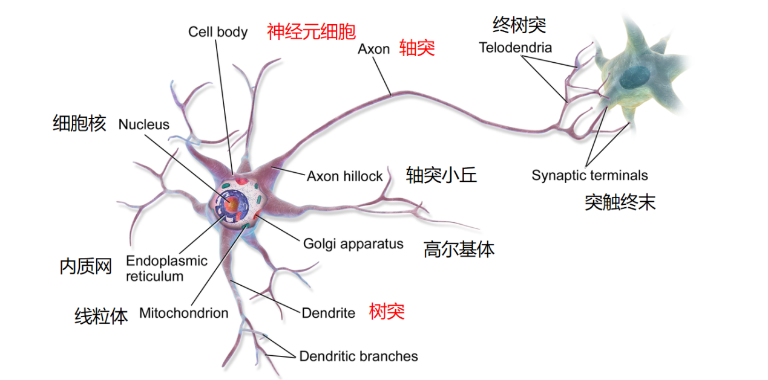
图3-5 生物中的神经元结构
McCulloch-Pitts 神经元模型是人工神经元的早期形式，其核心思想是：若加权输入超过阈值，则神经元激活，否则保持抑制。该模型的重要意义不在于工程性能，而在于揭示了“连接、权重与阈值”可以构成基本的信息处理单元。
    - 感知机模型
感知机是最早能够通过数据自动学习参数的神经网络模型之一。对于输入向量 x，感知机首先计算线性响应 $z =w^{T}x + b$，然后通过符号函数 Sgn(z) 输出类别标签。若样本被错误分类，则按照如下规则更新参数：
$$w ← w + η ·y_{i}·x_{i}$$
$$b ← b + η ·y_{i}$$
其中，$η$ 为学习率，$y_{i}$ 取值为正负类别标签。感知机更新规则本质上是在寻找一个能够正确分开正负样本的超平面。若训练数据线性可分，则感知机算法能够在有限步内收敛。
感知机的理论价值在于以单神经元模型探索单层结构的学习能力边界。然而，受限于单层架构，其决策边界本质上仍然是线性超平面，导致感知机只能处理线性可分问题。明斯基在1969年发表的《Perceptrons: An Introduction to Computational Geometry》一书中指出经典的异或（XOR）问题无法通过单层感知机求解。这一结论直接开启了在较长时期内神经网络研究的低谷期，直到1980年代提出反向传播算法才得到有效解决。

神经网络及其通用训练方法
    - 多层神经网络的基本结构
为突破单层感知机的线性表达限制，研究者引入了隐层结构，形成多层前馈神经网络。一个典型神经元的计算过程可写为：
$$a = σ(W x + b)$$
其中，W 为权重矩阵，b 为偏置项，sigma 表示激活函数，a 为该层输出。通过多层线性变换与非线性激活的交替堆叠，神经网络能够逐步构造复杂的特征表示和判别函数，从而逼近高度非线性的输入输出关系，如图3-6所示。
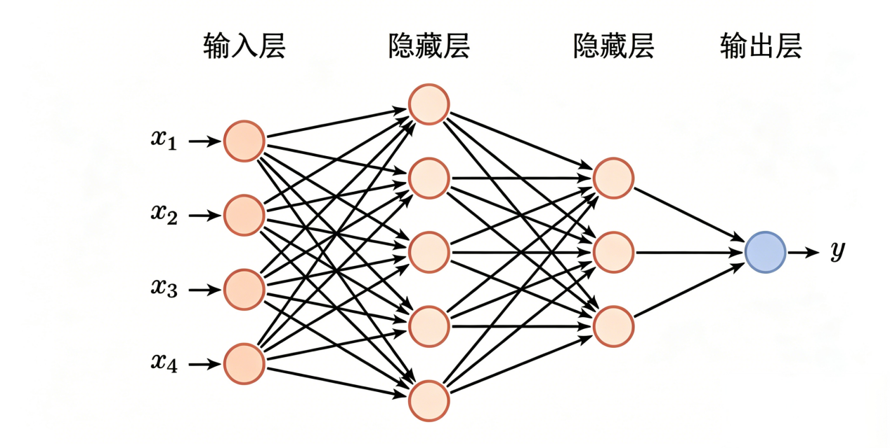
图3-6 多层神经网络模型结构及其信号处理

输入层负责接收原始特征，隐层负责逐层抽象和重组特征，输出层则根据任务需要给出类别概率、连续数值或其他结构化结果。理论上，只要网络具有足够宽度和适当的非线性激活，前馈神经网络可以逼近任意连续函数，这也是其强大表达能力的重要理论基础。
若神经网络各层仅由线性变换组成，则无论堆叠多少层，整体仍可等价为一个线性变换。因此，激活函数是神经网络获得非线性表达能力的关键。早期常用 Sigmoid 和 Tanh 函数，但在深层网络中，它们容易因导数过小而引发梯度消失。
ReLU 函数以其计算简单、收敛较快和稀疏激活等优点，成为深度学习中的主流选择。其基本形式为 ReLU(x) = max(0, x)。为了缓解负区间神经元恒不激活的问题，又发展出 Leaky ReLU、PReLU、ELU 等变体。激活函数的选择会影响训练稳定性、表示稀疏性和最终性能，因此不是简单的实现细节，而是网络设计的重要组成部分。
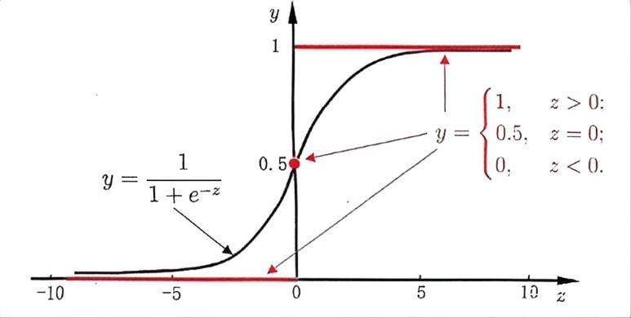
图3-7 sigmoid激活函数
    - 反向传播算法
神经网络训练首先进行前向传播。输入数据从输入层进入网络，在每一层完成加权求和与激活函数映射，最终得到输出。随后根据输出与真实标签之间的差异计算损失函数。若为分类任务，常采用交叉熵损失。若为回归任务，常采用均方误差或其他稳健损失。
前向传播的作用并不仅仅是“得到预测结果”，更重要的是在网络中构造一条可微分的计算链，为后续梯度传播提供基础。正因为每一层输出都依赖前一层输出和当前层参数，网络训练才可以转化为一个由链式法则驱动的连续优化问题。
误差反向传播（Backpropagation, BP）是训练多层神经网络的核心机制。其基本思想是：先在输出层计算损失对输出的梯度，再依据链式法则把误差信息逐层向前传播，得到损失函数对各层参数的偏导数，最后据此更新权重与偏置。
反向传播的本质不是一种独立模型，而是一种高效求导策略。若没有多层网络参数的梯度计算会极其低效。BP 算法的提出，使得具有多个隐层的神经网络真正具备了可训练性，也成为深度学习技术体系的基础环节。
反向传播算法 (Backpropagation, BP) 是神经网络训练的核心方法, 其本质是基于链式法则对多层复合函数进行高效求导。一个完整的训练过程可以分为前向传播与反向传播两个阶段。 为便于说明, 考虑一个简单的三层前馈神经网络: 输入层 $→$ 隐藏层 $→$ 输出层。设输入为 $x$, 隐藏层权重与偏置为 $W^{\left(1\right)},b^{\left(1\right)}$, 输出层权重与偏置为 $W^{\left(2\right)},b^{\left(2\right)}$, 激活函数为 $σ\left(⋅\right)$。前向传播的目标是根据当前参数计算模型输出, 并构建可微的计算图。 隐藏层输出为:
$$z^{\left(1\right)}=W^{\left(1\right)}x+b^{\left(1\right)}, a^{\left(1\right)}=σ\left(z^{\left(1\right)}\right)$$
类似地，输出层结果计算为:
$$z^{\left(2\right)}=W^{\left(2\right)}a^{\left(1\right)}+b^{\left(2\right)}, \hat{y}=f\left(z^{\left(2\right)}\right)$$
其中, $f\left(⋅\right)$ 可根据任务选择 (如分类任务中为 Softmax, 回归任务中可为恒等映射)。 随后, 根据预测值 $\hat{y}$ 与真实标签 $y$ 计算损失函数:
$$ℒ=l\left(\hat{y},y\right)$$
例如, 分类任务中常采用交叉熵损失, 回归任务中常采用均方误差。 需要强调的是, 前向传播不仅用于得到预测结果, 更重要的是构建了由各层参数组成的复合函数关系, 为后续梯度计算提供基础。反向传播的目标是计算损失函数对各层参数的梯度, 并用于参数更新。 首先在输出层计算梯度:
$$δ^{\left(2\right)}=\frac{∂ℒ}{∂z^{\left(2\right)}}$$
然后将误差信号传递至隐藏层:
$$δ^{\left(1\right)}={\left(W^{\left(2\right)}\right)}^{T}δ^{\left(2\right)}⊙σ'\left(z^{\left(1\right)}\right)$$
其中, $⊙$ 表示逐元素乘法。 进一步得到各层参数的梯度:
$$\frac{∂ℒ}{∂W^{\left(2\right)}}=δ^{\left(2\right)}{\left(a^{\left(1\right)}\right)}^{T}, \frac{∂ℒ}{∂b^{\left(2\right)}}=δ^{\left(2\right)}$$
$$\frac{∂ℒ}{∂W^{\left(1\right)}}=δ^{\left(1\right)}x^{T}, \frac{∂ℒ}{∂b^{\left(1\right)}}=δ^{\left(1\right)}$$
最后, 利用梯度下降等优化方法更新参数:
$$W←W−η\frac{∂ℒ}{∂W}, b←b−η\frac{∂ℒ}{∂b}$$
其中, $0<η<1$ 为学习率，控制每轮梯度对参数的影响程度。从整体上看, 反向传播算法并不是一个独立的模型, 而是一种针对多层复合函数的高效求导机制。其核心在于利用链式法则, 将输出误差逐层分解并传递到各个参数, 从而避免重复计算, 提高训练效率。正是由于反向传播算法的提出, 多层神经网络的参数优化问题才变得可行, 也奠定了深度学习发展的基础。
    - 梯度下降及其变体
获得梯度之后，需要通过优化算法更新参数。最基本的方法是梯度下降法，即沿损失函数下降最快的方向调整参数。按每次更新时使用的数据规模不同，常见方法可分为批量梯度下降、随机梯度下降和小批量梯度下降。
批量梯度下降每次使用全部训练数据计算梯度，方向较稳定，但计算代价高。随机梯度下降每次仅使用一个样本更新，计算开销小，但波动较大。小批量梯度下降在两者之间取得折中，因此成为现代深度学习中最常用的策略。小批量训练不仅更适合并行计算，也能在一定程度上利用梯度噪声改善泛化表现。
在此基础上，研究者提出了多种自适应优化算法，如 Momentum、RMSProp 和 Adam。Adam 综合了一阶矩估计与二阶矩估计，能够为不同参数分配自适应学习率，在实际深度学习任务中应用广泛。但需要指出，优化速度快并不总等于最终泛化最好，研究中仍需结合任务特性、批大小和学习率调度进行实验验证。
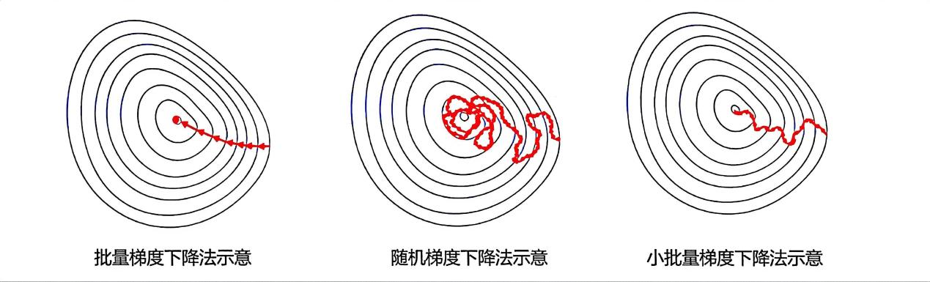
图3-8 三种梯度下降策略对比
学习率是神经网络训练中最关键的超参数之一。学习率过大，参数更新会在最优解附近剧烈震荡，甚至发散。学习率过小，则收敛过慢，且容易陷入次优区域。为兼顾训练初期的快速搜索和后期的精细收敛，实际训练中常采用学习率调度策略，如分段衰减、指数衰减、余弦退火和带热重启的调度方式。
除了学习率调度，早停（Early Stopping）也是常用的训练控制策略。当验证集性能在若干轮迭代内不再提升时，提前终止训练，可以有效减少过拟合风险。这一做法的重要启示在于：训练轮数不是越多越好，模型训练应以验证性能和泛化表现为导向，而不是以单纯压低训练损失为目标。
    - 训练深层网络的主要难点与解决方案
梯度信息是引导网络中各层连接强度更新的关键信息。然而，随着网络深度增加，梯度信号在多层之间的有效传播受到了严峻挑战，主要表现为梯度消失、梯度爆炸。梯度消失意味着误差信号在反向传播过程中逐层衰减，导致前层参数难以有效更新。梯度爆炸则意味着梯度值急剧增大，使参数更新不稳定甚至数值溢出。
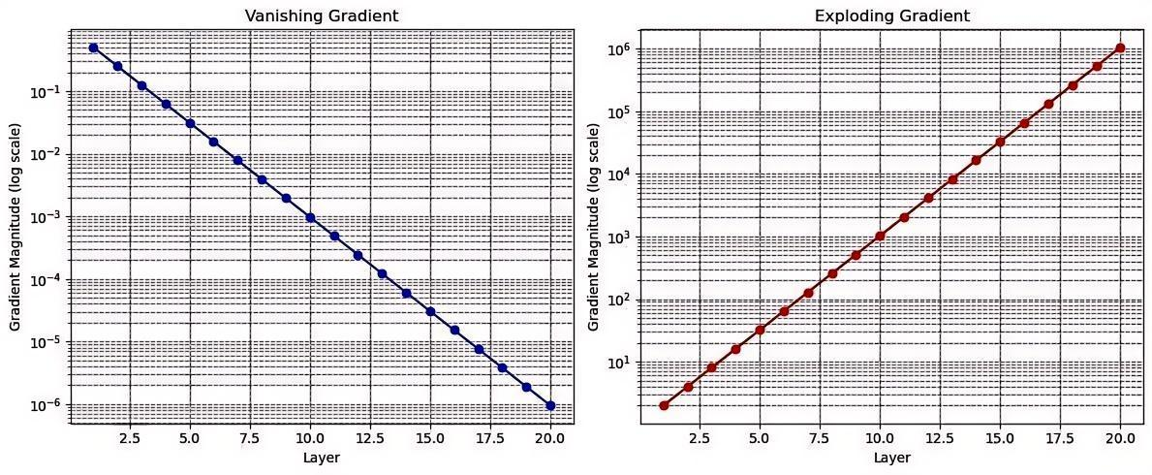
图3-9 梯度消失与梯度爆炸
针对这些问题，研究者形成一套较成熟的技术路径，改善了梯度生成方式，为模型层数向深度发展提供了有利条件。采用更合适的激活函数，如 ReLU 系列。使用合理的参数初始化方法，如 Xavier 初始化和 He 初始化。引入归一化技术，如批量归一化。采用残差连接改善深层信息传递。通过 Dropout、权重衰减和数据增强缓解过拟合。可以看到，现代神经网络训练方法并非单一技巧，而是由结构设计、优化方法和正则化策略共同构成的系统工程。
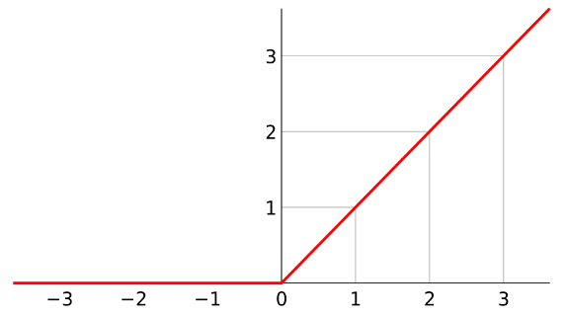
ReLU(x)=$max\left(0,x\right)$
图3-10 ReLU函数图形
    - 神经网络的可解释性与表征分析
深度神经网络常被视为“黑箱模型”，这在高风险应用中会带来信任与监管挑战。为了理解模型学到了什么，研究者发展了多种可解释性分析方法，例如通过可视化隐藏层激活、分析梯度敏感性、构造注意力热图、观察类别原型样本等方式，理解网络对哪些输入模式最敏感。虽然这些方法不能完全还原模型决策逻辑，但它们有助于发现数据偏差、伪相关特征和潜在失效模式。
从知识表示角度看，神经网络学习到的不仅是“答案”，更是多层次的内部表征。浅层往往编码边缘、频率和局部模式，中层逐步整合为部件结构，高层则对应更抽象的语义概念。理解这一点，有助于把神经网络训练看成表征空间逐层重构的过程，而不是简单的参数搜索。

卷积神经网络原理与应用
    - 卷积操作的基本思想
卷积神经网络（Convolutional Neural Network, CNN）是深度学习在视觉任务中最具代表性的模型之一。其核心思想是利用局部连接和参数共享机制，对具有网格结构的数据进行高效建模。对于图像而言，相邻像素之间具有强局部相关性，因此没有必要像全连接网络那样让每个像素与下一层所有神经元完全连接。卷积操作正是对这种局部结构的计算抽象。
设输入为二维图像矩阵 X，卷积核为 K，则卷积运算可理解为：卷积核在图像上按一定步长滑动，对覆盖区域做逐元素乘积并求和，生成输出特征图中的一个元素。通过这种方式，不同卷积核可以分别响应边缘、纹理、方向、角点等局部模式。随着网络层数加深，这些局部模式又能够进一步组合成部件级至语义级特征。
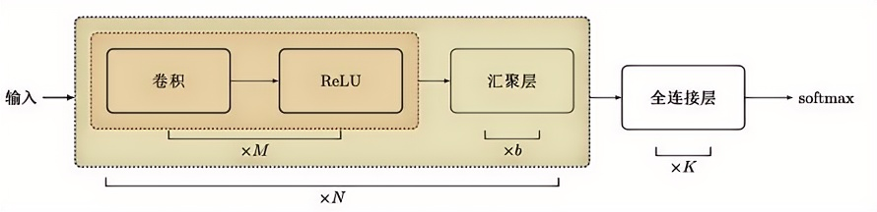
图3-11 卷积操作基本思想
CNN 相较于普通全连接网络的关键优势之一，在于其参数量显著减少。局部连接意味着每个神经元只关注输入中的一个局部邻域。参数共享意味着同一个卷积核可以在整个图像空间复用。这不仅降低了模型复杂度，也使网络更容易学习到“同一种模式可能出现在不同位置”的规律。
这一机制带来了近似的平移等变性，即输入目标发生平移时，特征图中的响应位置也随之平移而不改变其基本模式。这种性质非常适合图像任务，因为目标物体可能出现在画面的任意位置。正因如此，CNN 在图像分类、检测和分割等任务中长期占据核心地位。
LeNet 是较早成功应用于手写数字识别的 CNN 结构，展示了卷积、下采样和全连接组合的基本范式。AlexNet 在 ImageNet 竞赛上的突破，使深度卷积网络真正进入主流视野。该模型通过更深的网络、更大的数据集、GPU 训练以及 ReLU、Dropout 等技术显著提升了图像分类性能。
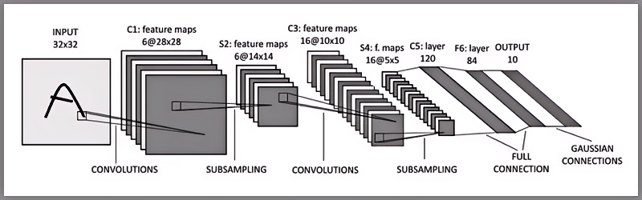
图3-12 LeNet网络结构
随后，VGG 强调用规则化的小卷积核堆叠构建深层网络。GoogLeNet 通过 Inception 模块提高计算效率。ResNet 则引入残差连接，有效缓解深层网络训练退化问题，使“更深的网络”成为可行方案。可以说，CNN 的发展史也是网络结构设计不断追求更强表达、更稳训练和更优效率的历史。
    - 卷积层的关键参数
卷积层设计通常涉及卷积核大小、步长、填充、输入通道数和输出通道数等关键参数。卷积核大小决定单次感受区域范围。步长控制卷积核移动速度，并影响输出特征图尺寸。填充用于在边缘补零或补其他值，以保留边界信息并调节输出尺度。
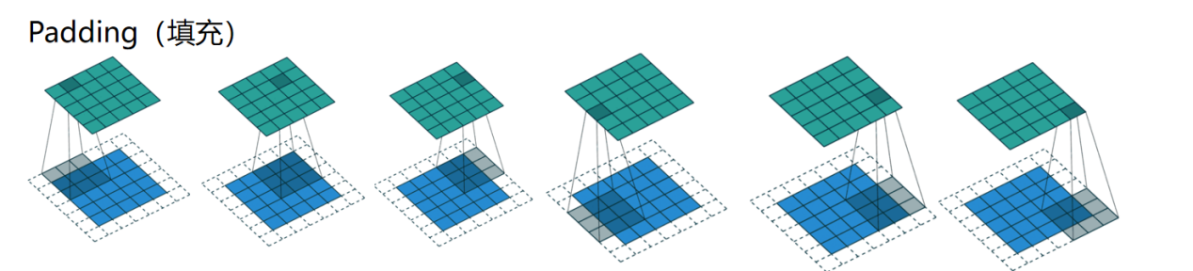
图3-13 卷积模型填充参数
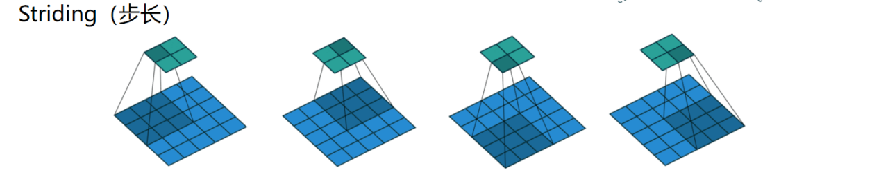
图3-14 卷积模型步长参数
对于彩色图像，输入通常具有多个通道，例如 RGB 三通道。此时每个卷积核会在所有输入通道上同时作用，并把各通道卷积结果求和后加上偏置，形成一个输出通道。多个卷积核共同作用即可产生多个特征图，从而提升模型对不同模式的感知能力。
CNN 的一个重要概念是感受野，即特征图中某个神经元对输入图像所“感知”的区域范围。浅层神经元通常只关注局部小区域，而随着卷积层和池化层不断堆叠，高层神经元的感受野逐渐扩大，能够整合更大范围的上下文信息。这一性质解释了为什么深层 CNN 能够从局部边缘逐步抽象到整体目标语义。
从参数规模上看，卷积层的参数量主要由卷积核大小、输入通道数和输出通道数决定。若某卷积层采用$3×3$ 卷积核，输入通道数为 $C_{in}$，输出通道数为 $C_{out}$，则参数量约为 $3×3×C_{in}×C_{out}$，再加上偏置项。相比之下，池化层通常不引入可学习参数，而全连接层在输入维度很大时参数量会迅速增加。因此，许多现代 CNN 会通过更深的卷积块与更少的全连接层提升参数效率。
    - 池化层与特征压缩
池化层通常与卷积层交替出现，用于降低特征图空间分辨率并保留主要响应信息。最大池化通过选择局部窗口中的最大值突出最强激活，平均池化则通过求平均值保留整体统计特征。池化的作用主要体现在三方面：降低计算复杂度、扩大后续神经元的有效感受野、提高对局部形变和噪声的鲁棒性。
不过，池化并非在所有网络中都不可替代。随着网络设计的发展，一些结构也会用步长卷积替代池化，或在后期使用全局平均池化代替大规模全连接层。研究者需要根据任务特征、模型规模与精度要求综合权衡。
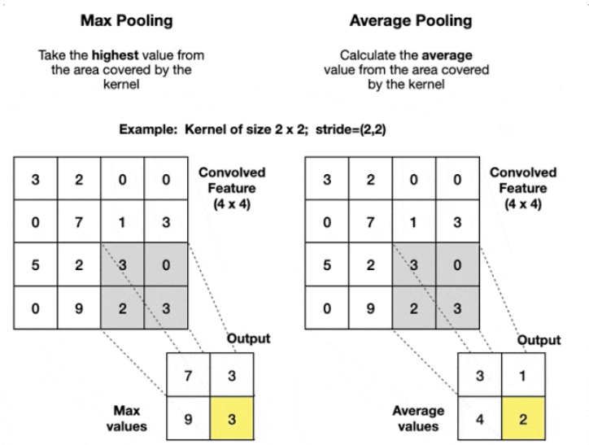
图3-15 池化运算示意
    - 卷积神经网络的应用
CNN 最典型的应用场景是计算机视觉，包括图像分类、目标检测、语义分割、人脸识别和医学影像分析等。在工业质检中，CNN 可用于识别表面缺陷和装配异常。在遥感分析中，可用于土地覆盖分类和灾害监测。在医学领域，可辅助病理图像识别和肺部结节筛查。
除视觉任务外，卷积思想也被扩展到一维时间序列和语音信号处理中，用于局部模式检测和多尺度特征提取。尽管近年来 Transformer 架构在多个领域迅速发展，CNN 依然因其局部建模能力强、参数效率较高、部署成熟等优势，在众多边缘设备与工程场景中保持重要地位。图3-12展示了卷积神经网络在艺术作品风格迁移中的应用。

图3-16 卷积神经网络艺术作品风格迁移的应用
    - 卷积神经网络的局限
尽管卷积神经网络在视觉任务中取得了显著效果，其架构仍然存在诸多局限。首先，卷积核关注局部邻域，长距离依赖关系的建模能力相对有限，通常需要借助更深层网络或额外机制逐步扩展感受野。其次，卷积网络对输入尺度变化、视角变化和跨域迁移仍然较为敏感，在训练数据分布与部署分布差异较大时，模型精度可能明显下降。最后，卷积神经网络往往参数量大、训练成本高，在资源受限设备上的部署需要额外压缩与加速策略。

本章小结
本章围绕从机器学习到深度学习的技术脉络，系统梳理了相关基础理论与典型方法。机器学习的本质是基于数据经验学习可泛化的映射关系，其核心问题包括任务抽象、模型选择、目标函数设计以及泛化性能评价。有监督学习和无监督学习构成了最基础的两类学习方式，前者依赖标签进行分类或回归，后者侧重发现数据内部结构。不同任务需要匹配不同的评价指标，并在实验设计中坚持统计严谨性。
进一步地，感知机和人工神经元模型揭示了参数化学习单元的基本思想，多层神经网络则通过非线性激活和误差反向传播突破了线性模型的表达局限。卷积神经网络作为深度学习的重要代表，通过局部连接、参数共享和层次化特征提取机制，在复杂感知任务中取得了显著成功。
机器学习与深度学习并不是简单的新旧替代关系，具体模型选型需结合问题特点。在线性可分、样本量有限、可解释性要求高的场景中，传统机器学习模型仍然具有重要价值；而在大规模、多模态、语义复杂的任务中，深度学习则展现出更强的自动表示能力。

实验
    - 实验1 不同算法实现手写数字识别
为进一步理解不同模型在实际任务中的表现，本实验选用经典的 MNIST 手写数字数据集(http://yann.lecun.com/exdb/mnist)，对比传统机器学习方法与卷积神经网络在分类任务中的性能差异。
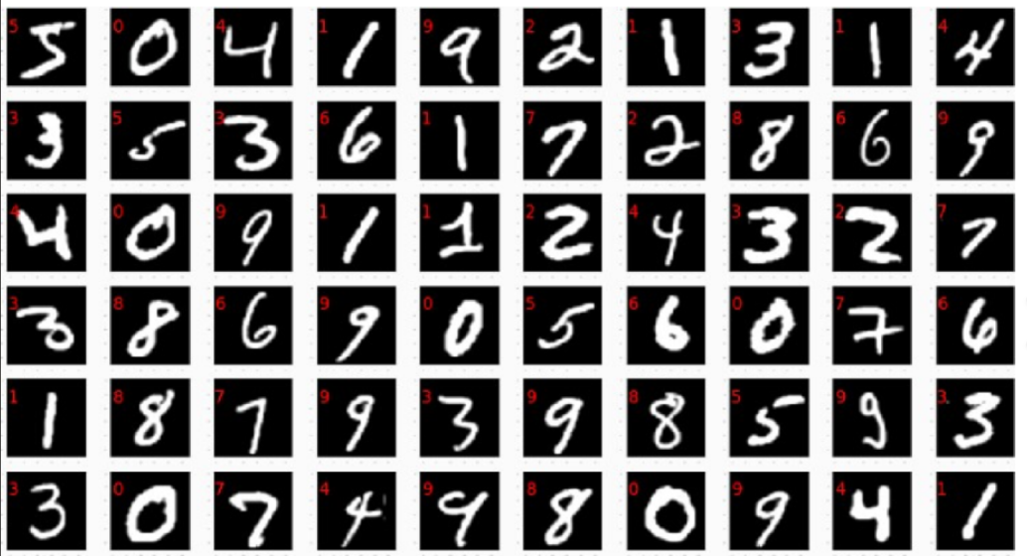
图3-17 MNIST数据集中手写数字部分图例
MNIST 数据集包含 0–9 共 10 类手写数字，其中训练集 60,000 张，测试集 10,000 张，图像尺寸为(28×28) 灰度图。

一、实验方法
本实验选取三类代表性机器学习/深度学习算法：
逻辑回归（Logistic Regression, LR）
决策树（Decision Tree, DT）
卷积神经网络（Convolutional Neural Network, CNN）
其中，逻辑回归和决策树算法基于 scikit-learn 实现，卷积神经网络模型基于 PyTorch 实现。评价指标包括：
Accuracy（准确率）
Precision（精确率）
Recall（召回率）

二、实验环境与模型设置
建议使用如下 Python 环境：Python3.9和PyTorch框架。需要安装torch、scikit-learn等库函数。其中torch主要负责卷积神经网络建模，scikit-learn主要负责机器学习算法（逻辑回归、决策树）建模，numpy库主要用于科学计算，matplotlib库主要用于结果可视化分析。
整体建模逻辑遵循数据加载、数据预处理、模型训练、模型评估、模型可视化分析的机器学习流程。为了保持实验结果的可复现性，固定训练集和测试集划分的随机数种子。相关模型主要参数设置如下：
（1）逻辑回归：最大迭代轮数100轮，求解器采用lbfgs，核心代码为LogisticRegression(max_iter=100, solver='lbfgs', multi_class='auto')
（2）决策树：最大树深度20层，节点分裂准则采用基尼系数（默认），核心代码为DecisionTreeClassifier(max_depth=20)
（3）卷积神经网络：2个卷积层，2个池化层，2个全连接层。其中第1个卷积层输入通道数1（因为手写数字只有灰度图，没有RGB颜色区别），输出通道数32，卷积核大小$3×3$，步长stride=1，默认padding=0无填充，激活函数为ReLU；第2个卷积层输入通道数32，输出通道数64，卷积核大小$3×3$，步长1，默认padding=0无填充，激活函数为ReLU。每个卷积层后均有一个池化层，以2$×2$范围为单位，对上一层卷积后得到的像素采用最大池化。第2个全连接层后接2个全连接层，其中第1个全连接层$64×5×5$的输入以全连接的形式连接到128维，第2个全连接层输入维度128维，输出10维（对应0-9共10个类别的数字），各层之间的数据连接如表3-2所示：
表3-2 MNIST数据集的卷积神经网络各层连接分析
层序 | 层类型 | 输入->输出 | 核心代码
1 | 卷积层 | 1×28×28 → 32×26×26 | nn.Conv2d(1, 32, 3, 1)
2 | 池化层 | 32×26×26 → 32×13×13 | nn.MaxPool2d(2)
3 | 卷积层 | 32×13×13 → 64×11×11 | nn.Conv2d(32, 64, 3, 1)
4 | 池化层 | 64×11×11 → 64×5×5 | nn.MaxPool2d(2)
5 | 全连接层 | 1600 → 128 | nn.Linear(64 * 5 * 5, 128)
6 | 全连接层 | 128 → 10 | nn.Linear(128, 10)

